贴近学生创设情境漫谈

百和中学 易 红

一、话题缘起

情境教学在国际主要是在1930年至1960年的由英国的语言教学学家，主要是指在教学过程中，教师有目的地引入或创设具有一定情绪色彩的、以形象为主体的生动具体的场景以引起学生一定的态度体验，从而帮助学生理解教材，并使学生的心理机能得到发展的教学方法。情境教学法的核心在于激发学生的情感。 在国内主要是由著名教育学家李吉林老师提出的情景教学理论框架四特点即形真、情切、意远、理寓其中；五原则指的是诱发主动性、强化感受性、突出创造性、渗透教育性、贯穿实践性。

省市县专家们也深刻指出“无情景不教学，无情景不命题” 要创设有意义的学习情境，搭建问题探究良好的平台，有效链接学生生活经验，在情境中发展学生的高阶思维能力。当前偏远学校现状学生基础十分薄弱、学习的主动性不高和自觉性不强，部分学生缺乏学习的激情。

二、主要策略

（一）聚焦魅力校园感德法元素

在党的领导下，在各级政府的关怀下，我们校园的软硬件设施不断完善，学校各项活动开展的有声有色，这为道德法治课堂情景教学提供了丰富的素材。我们要善于发现校园的美，用眼、用情、用心充分挖掘可用于道德法治课情景创设的素材。以下列素材为例：

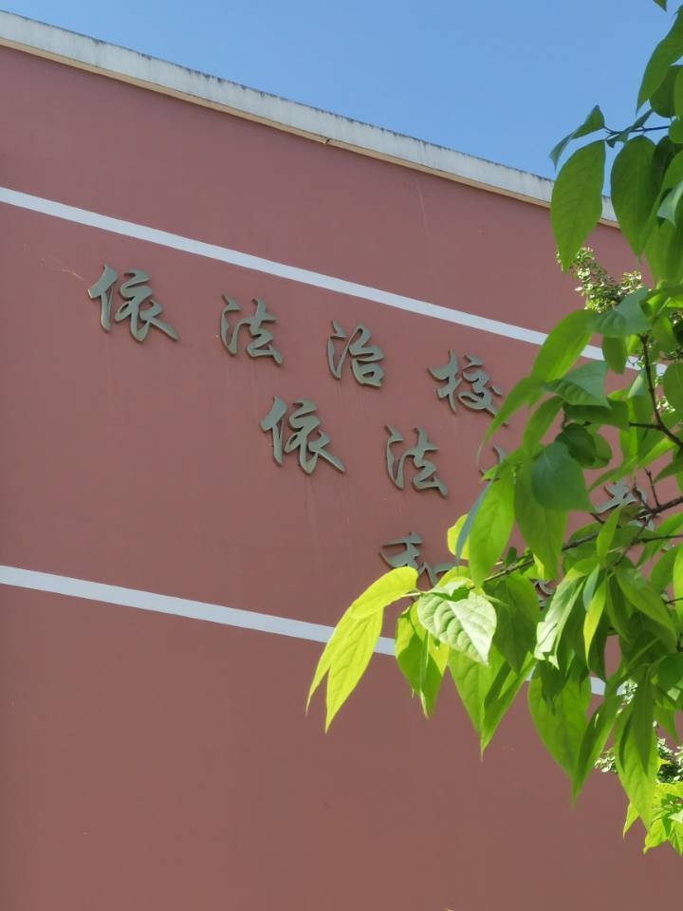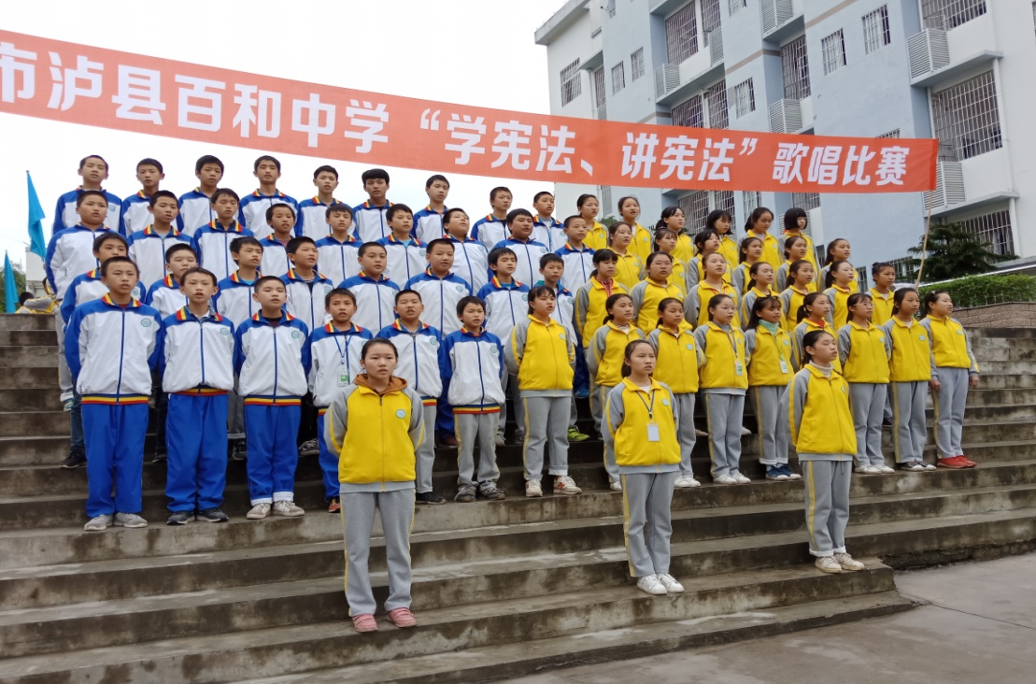

通过展示所教班级的歌唱视频相关图片进行情景创设，进行宪法和法治相关知识的复习。

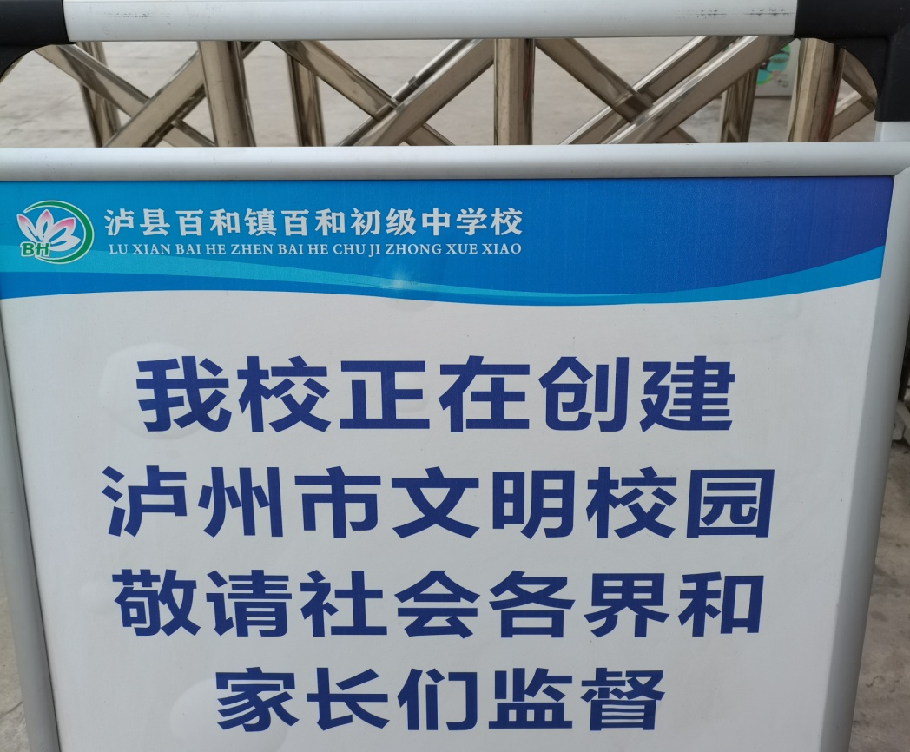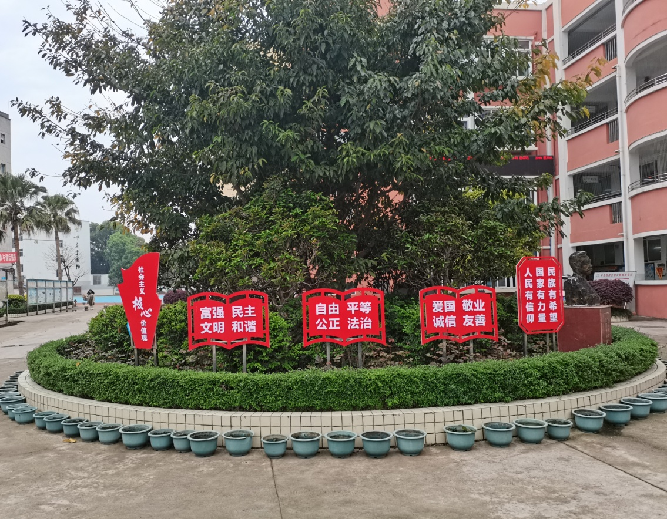

以学生全员参与学校校文明校园创建活动的经历为情景，强化对道德重要性和社会主义核心价值观以及生命安全教育内容的复习

**二、注重学科协同思德法元素**

在道德与法治的教学中可以加强文综学科之间的协同融合，可以利用学生已经具有的历史、地理学科的素养或知识来创设道德法治课堂的教学情景。

在九年级上册中认识踏上强国之路中坚持改革开放可以结合八年级下册中国现代史部分以复习改革开放相关内容进行情景创设。

在九年级德法教材下册涉及到当今世界的特点(政治、经济、文化)？可以完全利用九年历史世界史当中的知识点新航路开辟、经济全球化、政治多极化进行适当的情景创设

在九年级上册中我国绿色发展走生态文明之路可以结合面对生态环境问题地理学科核心人地观进行情境的创设。 结合地理区位发展社会人文条件（政策、科技、交通、教育、人口、市场等方面）创设情境材料，复习党和政府完善某地交通、教育等民生工程的原因

**三、放眼社会生活悟德法元素**

在社会生活当中道德与法治无处不在，所以在道德与法治的教学中情景创设要贴近学生的社会生活，引导学生多关注社会生活，鼓励学生对生活中的现象和事物多一些思考，让学生多去感悟社会生活中的道德法治元素。

道德与法治课堂也并不仅仅局限于课堂。要鼓励学生积极参与社会实践活动让学生感受到道德与法治课堂并不枯燥，道德与法治知识也并不死板，我们要在课堂和生活细微之处落实立德树人的根本任务。

贴近学生创设情境要贴近学生的身边人、身边事，引导学生关注家事国事天下事。道德与法治是自由行走之花， 她无处不在， 贴近学生，创设情境， 让道德与法治在无声之处， 沁润学生的心灵。